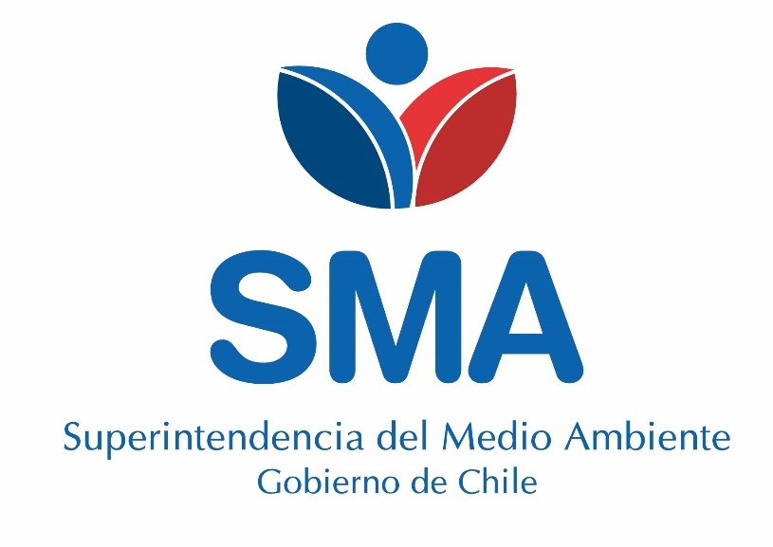

**INFORME TÉCNICO DE FISCALIZACIÓN AMBIENTAL**

**Programa de Cumplimiento**

**NOTARIA LOYOLA**

**DFZ-2019-2290-IX-PC**

|  |  |  |
| --- | --- | --- |
|  | **Nombre** | **Firma** |
| Aprobado | **LUIS MUÑOZ F.** |  |
| Elaborado | **DIEGO MALDONADO B.** |  |

**Contenido**

1 RESUMEN 2

2 IDENTIFICACIÓN DE LA UNIDAD FISCALIZABLE. 3

3 INSTRUMENTOS DE CARÁCTER AMBIENTAL FISCALIZADOS 4

4 ANTECEDENTES DE LA ACTIVIDAD DE FISCALIZACIÓN. 4

5 EVALUACIÓN DEL PLAN DE ACCIONES Y METAS CONTENIDO EN EL PROGRAMA DE CUMPLIMIENTO. 7

6 CONCLUSIONES 11

7 ANEXOS 11

# RESUMEN.

El presente documento da cuenta de los resultados de las actividades de fiscalización ambiental realizadas por la Superintendencia del Medio Ambiente (SMA), a la unidad fiscalizable “Notaria Loyola”, localizado en calle Arturo Prat N° 770, comuna de Temuco, región de La Araucanía, en el marco del Programa de Cumplimiento aprobado a través de la Resolución Exenta N° 4/Rol F-011-2018 de fecha 21 de agosto del 2018 de esta Superintendencia (ver en Anexo 1). Con fecha 10 de diciembre del 2019 se realiza una inspección ambiental por parte de la SMA (ver Acta de Inspección ambiental en Anexo 2).

Los objetivos específicos del programa consisten básicamente en subsanar los hechos que fueron considerados como constitutivos de infracción en la correspondiente formulación de cargos del procedimiento sancionatorio con expediente Rol F-011-2018, originado por una inspección ambiental de la SMA de fecha 02 de junio del 2017. El hecho constitutivo de infracción fue la utilización de dos calefactores a leña de tipo combustión lenta en un establecimiento de servicios ubicado dentro de una zona declarada como saturada. Las acciones y metas establecidas en el Programa de Cumplimiento tuvieron como objetivo corregir las materias ambientales que mostraron infracciones a la normativa.

Como conclusión se indica que el titular del proyecto ha cumplido con las metas y acciones comprometidas en el respectivo Programa de Cumplimiento aprobado por la Res. Ex. N° 4/Rol F-011-2018 de la SMA. No obstante, hace entrega de su Reporte Final en formato físico en la oficina regional de la SMA y no por Sistema de PDC de la SMA.

# IDENTIFICACIÓN DE LA UNIDAD FISCALIZABLE.

## Antecedentes Generales.

|  |  |
| --- | --- |
| **Identificación de la actividad, proyecto o fuente fiscalizada:**  Notaria Loyola. | |
| **Región:**  La Araucanía. | **Ubicación de la actividad, proyecto o fuente fiscalizada:**  Arturo Prat N° 770, comuna de Temuco, región de La Araucanía. |
| **Provincia:**  Cautín. |
| **Comuna:**  Temuco. |
| **Titular de la actividad, proyecto o fuente fiscalizada:**  Juan Loyola Opazo. | **RUT o RUN:**  4.045.159-5 |
| **Domicilio Titular:**  Arturo Prat N° 770, comuna de Temuco, región de La Araucanía. | **Correo electrónico:**  alejandroloyolar@hotmail.com |
| **Teléfono:**  951360277 |
| **Identificación del Representante Legal:**  Juan Loyola Opazo. | **RUT o RUN:**  4.045.159-5 |
| **Domicilio Representante Legal:**  Arturo Prat N° 770, comuna de Temuco, región de La Araucanía. | **Correo electrónico:**  alejandroloyolar@hotmail.com |
| **Teléfono:**  951360277 |
| **Fase de la actividad, proyecto o fuente fiscalizada:**  Operación. | |



# INSTRUMENTOS DE CARÁCTER AMBIENTAL FISCALIZADOS.

|  |  |  |  |  |  |  |
| --- | --- | --- | --- | --- | --- | --- |
| **Identificación de Instrumentos de Carácter Ambiental fiscalizados.** | | | | | | |
| **N°** | **Tipo de instrumento** | **N°/**  **Descripción** | **Fecha** | **Comisión/ Institución** | **Título** | **Comentarios** |
| 1 | Programa de cumplimiento. | R.E. N°4/Rol F-011-2018. | 21 de agosto de 2018. | SMA. | Aprueba Programa de Cumplimiento y suspende procedimiento administrativo sancionatorio en contra de Notaría Loyola, Temuco. | PDC finalizado. |

# **ANTECEDENTES DE LA ACTIVIDAD DE FISCALIZACIÓN**.

## Aspectos relativos a la ejecución de la Inspección Ambiental.

### Ejecución de la inspección.

|  |  |
| --- | --- |
| **Existió oposición al ingreso:** No. | **Existió auxilio de fuerza pública:** No. |
| **Existió colaboración por parte de los fiscalizados:** Si. | **Existió trato respetuoso y deferente:** Si. |
| **Observaciones:** Acta de inspección ambiental en Anexo 2. | |

* + 1. **Detalle del Recorrido de la Inspección.**

#### Día 10 de diciembre del 2019.

| **N° de estación** | **Nombre/ Descripción de estación** |
| --- | --- |
| 1 | Local de uso público “Notaria Loyola” localizada en el centro de la ciudad de Temuco. |

#### Ubicación unidad fiscalizable.

|  |
| --- |
| Figura 1. Ubicación unidad fiscalizable Notaria Loyola, comuna de Temuco, Región de La Araucania (Fuente: Google Maps, 2021). |

* 2. Revisión Documental.
     1. **Documentos Revisados.**

|  |  |  |  |
| --- | --- | --- | --- |
| **N°** | **Nombre del documento revisado** | **Origen/ Fuente documento** | **Observaciones** |
| 1 | Informe del programa de cumplimiento de SMA (Reporte Final), Notaria Loyola Temuco. | Entrega por parte del titular, del informe de PDC en Oficina de Partes de la SMA, Región de La Araucanía. | Informe del programa de cumplimiento de SMA (Reporte Final), Notaria Loyola Temuco, presentado el día 17 de diciembre del 2019 en la SMA. En Anexo 3.  El reporte final del PDC no fue ingresado en el Sistema de PDC de la SMA, sino que fue presentado en respuesta a lo solicitado en acta de inspección del día 10 de diciembre del 2019. |

# EVALUACIÓN DEL PLAN DE ACCIONES Y METAS CONTENIDO EN EL PROGRAMA DE CUMPLIMIENTO.

## Afectaciones Ambientales.

|  |  |  |  |  |  |  |
| --- | --- | --- | --- | --- | --- | --- |
| **Hechos, actos y omisiones que constituyen la infracción:**  Utilización, con fecha 02 de junio de 2017, de un calefactor a leña tipo combustión lenta en un establecimiento de servicios ubicado dentro de una zona declarada como saturada. | | | | | | |
| **Normativa pertinente:**  Artículo 24°.D.D. N°8/2015.  A partir del 1° enero de 2016, se prohíbe el uso de calefactores a leña en los establecimientos comerciales y de servicio, ubicados en la zona saturada, así como también en cualquier establecimiento u oficina cuyo destino no sea habitacional. | | | | | | |
| **Descripción de los efectos producidos por la infracción:**  La contribución de un calefactor a leña es marginal en relación con el catálogo total de fuentes contaminantes. | | | | | | |
| **N°** | **Acción** | **Tipo de Acción** | **Plazo de ejecución** | **Indicador de cumplimiento** | **Medios de verificación** | **Resultados de la Fiscalización** |
| 1 | Retiro de los dos calefactores a leña de tipo combustión lenta y disposición fuera del polígono de la zona saturada de Temuco y Padre Las Casas. | Ejecutada. | 10 días hábiles desde la notificación de la aprobación del PdC. | Retiro y disposición de calefactores a leña fuera del polígono de zona saturada de Temuco y Padre Las Casas. | -La ubicación georreferencial de las estufas que fueron reemplazadas son las siguientes: a)La primera estufa se encuentra en posesión de don Alejandro Loyola Roman ubicada en la localidad de Lican Ray, comuna de Villarrica, IX región, en las siguientes coordenadas: Lat 39° 28’ 24,51S Log 72°10’ 58,06’’S; b) La segunda estufa se encuentra en posesión de don José García Coña, ubicada en la localidad de Labranza, comuna de Temuco, en las siguientes coordenadas: Lat 38°46’ 4,91’’ S Long 72°45’ 52,28’’ W. | En inspección del día 10 de diciembre del 2019 (Anexo 2) se constata la instalación de dos estufas a pellet (ver fotografías 1 y 2). Según informa el Sr. Alejandro Loyola en la inspección, las estufas antiguas a leña fueron retiradas del local. |
| 2 | Adquisición e instalación de dos calefactores con uso de combustible a pellet autorizado. | Ejecutada. | 21 de junio de 2017. | Los dos calefactores con uso de combustible autorizado (pellet) son adquiridos e instalados. | -Factura N° 51142 y factura N° 50250, emitidas por la empresa Yunke y también fotografías de los nuevos calefactores instalados. | En inspección de la SMA (Anexo 2) se constatan la instalación de dos estufas a pellet de marca Alaska de iguales características.  En Reporte Final (Anexo 3) el titular adjunta las facturas de compra de estufas a pellet. |
| 3 | Puesta en marcha, correcto uso y funcionamiento de los calefactores con uso de combustible autorizado (pellet). | En Ejecución. | 3 meses desde la notificación de la aprobación del PdC, 30 de noviembre de 2018. | El 100% del tiempo de funcionamiento se utilizará como combustible pellets. | -Se entregará un reporte final en el plazo de 10 días hábiles del término de la ejecución de esta acción, consistente en un reporte del consumo mensual del combustible a pellets, entregando al menos: cantidad de combustible consumido mensualmente. | En Reporte Final (Anexo 3) entregado por el titular con fecha 17 de diciembre del 2019, se presenta un reporte de consumo mensual de las estufas, estableciendo un consumo mensual de 168 kg de pellet por estufa. |
| 4 | Informar a la Superintendencia del Medio Ambiente, los reportes y medios de verificación que acreditan la ejecución de las acciones comprendidas en el PdC a través de los sistemas digitales que la SMA disponga al efecto para implementar el SPDC. Dichos medios de verificación consistían en fotografía fechadas y georreferenciada, boletas y/o facturas y órdenes de servicio de la ejecución de la acción como de servicios de instalación o similares, de todas las acciones y medidas comprometidas en el programa de cumplimiento. | Por ejecutar. | 10 días hábiles desde la notificación de la aprobación del PdC 14-09-2018. | Los reportes son cargados al SPDC. | No aplica | El titular no presenta los reportes a través de los sistemas digitales de la SMA, sino que el Reporte Final fue entregado en formato físico con fecha 17 de diciembre del 2019 en la oficina de partes de la SMA. |
| 5 | Entrega de los reportes y medios de verificación a través de Oficina de Partes de la Superintendencia del Medio Ambiente. | Alternativa. | 5 días hábiles desde la verificación del impedimento. | Reportes entregados a través de oficina de partes. | Copia de entrega efectuadas a través de la Oficina de Partes con timbre de ingreso respectivo. | Con fecha 17 de diciembre del 2019 el titular presenta en oficina de partes de la oficina regional de la SMA en La Araucania, el Reporte Final del PDC, junto con los medios de verificación comprometidos. |

|  |  |  |  |
| --- | --- | --- | --- |
| **Registros** | | | |
|  | |  | |
| **Fotografía 1.** | **Fecha:** 10-12-2019. | **Fotografía 2.** | **Fecha:** 17-12-2019. |
| **Descripción del medio de prueba:**  En la fotografía de una de las dos estufas a pellet instaladas al interior del local Notaria Loyola de Temuco, región de la Araucanía. | | **Descripción del medio de prueba:**  En la fotografía proporcionada por el titular en Reporte Final. | |

# 

# CONCLUSIONES

Se puede indicar que las acciones y metas establecidas en el Programa de Cumplimiento de la unidad fiscalizable “Notaria Loyola” de Temuco, aprobado mediante Res. Ex. N° 4/Rol F-011-2018, de fecha 21 de agosto del 2019 de la SMA, se encuentran concluidas y ejecutadas conforme en su totalidad, excepto en lo que respecta a presentar los reportes a través de los sistemas digitales de la SMA, en su lugar, el Reporte Final fue entregado en formato físico con fecha 17 de diciembre del 2019 en la oficina de partes de la SMA.

# 

# ANEXOS

|  |  |
| --- | --- |
| **N° Anexo** | **Nombre Anexo** |
| 1 | Res. Ex. N° 4/ Rol D-011-2018 del 21 de agosto del 2018 de la SMA. |
| 2 | Acta de inspección ambiental de fecha 10 de diciembre del 2019 de la SMA. |
| 3 | Reporte Final entregado por Notaria Loyola el día 17 de diciembre del 2019. |